Links für Flyerbestellung zum Jahresthema 2023/24

VTL
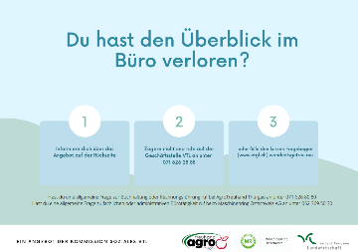
Flyer «Wenn alles zu viel wird», Bürohilfe, Familienhilfe
Downloads - Verband Thurgauer Landwirtschaft (vtgl.ch)

Perspektive TG
Materialbestellung (Postkarten, Plakate, Flyer)
Materialbestellung«Psychische Gesundheit» | (perspektive-tg.ch)

Ostschweizer Forum für Psychische Gesundheit
Materialbestellung (diverse Flyer und Broschüren)
Broschüren / Flyer / Postkarten Archiv - OFPG

Kampagne «Wie geht’s dir?»
Materialbestellung (Plakate, Flyer, Gesprächstipps, Infobroschüren)
Broschüren und Kampagnenmaterial | Wie geht's dir? (wie-gehts-dir.ch)

Bundespublikationen
Flyer «Burnout vorbeugen»
Shop Bundespublikationen für Privatkunden: Suche in Bundespublikationen (admin.ch)

